案例名称：光通信器件光纤粘接胶（对标EPO-TEK 353ND）

应用点: 人工灌胶，二氧化硅光纤，外壳金属有铝铜不锈钢等，塑料ABS等

要求：
粘接强度好，耐温200-300℃，以及1400℃，替代353ND

应用点图片：
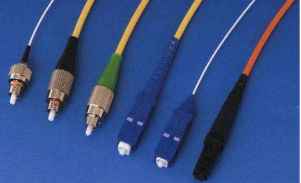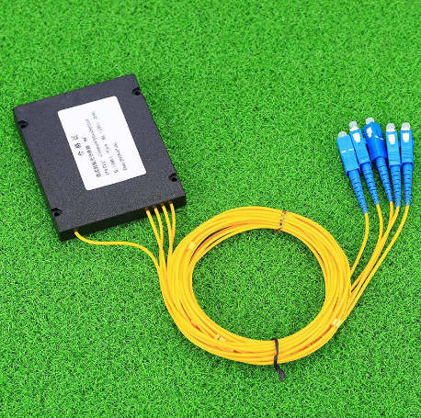

解决方案：单双组份加热固化环氧胶
